|  |
| --- |
| Ministerul Educatiei, Culturii si Cercetarii  al Republicii Moldova  Universitatea Tehnica a Moldovei  Departamentul Mecanica Teoretica    **RAPORT** Despre lucrarea de laborator nr.1  La Mecanica realizata in Octave  Tema: Elemente ale programului Octave  Varianta 8  A indeplinit st.gr. TI-214 Cojocari Dragos  A controlat conf.univ., Vasile Rusu    Chisinau - 2022 |

1. **Sarcina lucrarii de laborator**
2. x = -1.75*10^-3 şi y = 3.1*pi

De calculat expresiile mai întâi într-un rând, iar pe urmă de optimizat (după posibilitate) folosind variabilele intermediare. De prezentat rezultatul în diferite formate şi de studiat informaţia despre variabile cu ajutorul comenzii whos.

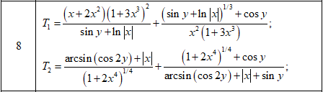

1. De calculat valorile funcţiei pe segmentul dat în N puncte la intervale egale unul de altul



1. **Exemple de calcul**

**Punctul A:**

**Calculele pana la optimizare:**

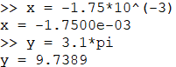

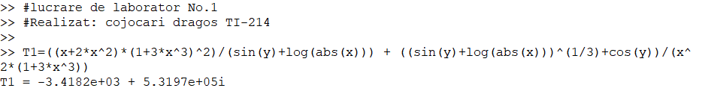



**Optimizarea si calculele dupa optimizare:**

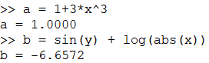

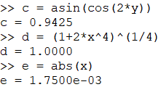

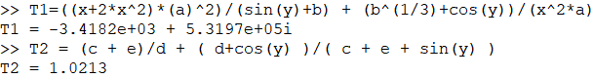

**Rezultatul in diferite formate si comanda whos:**

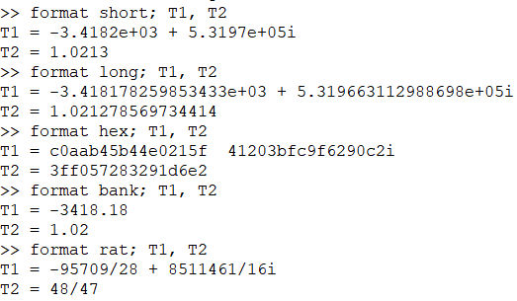

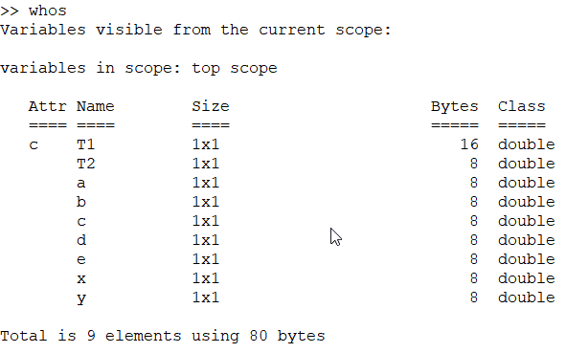

**Punctul B:**

**Valorile functiei pe segmentual dat:**

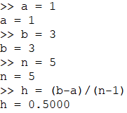

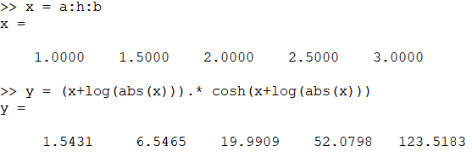

1. **Concluzie**

In urma lucrarii de laborator numarul 1 am aflat despre Octavia, am aflat cum sal folosim, cum de calculate si optimizat calculele. Deasemenea am aflat cum de afisat raspunsul in diferite formate si despre comanda whos care afiseaza pe ecran toate variabilele folosite. Pe langa toate acestea neam invatat cum sa aflam valorile unei functii pe un segment anumit.